修复文件系统时必须先卸载文件系统

Kylin3.3开机到如下界面

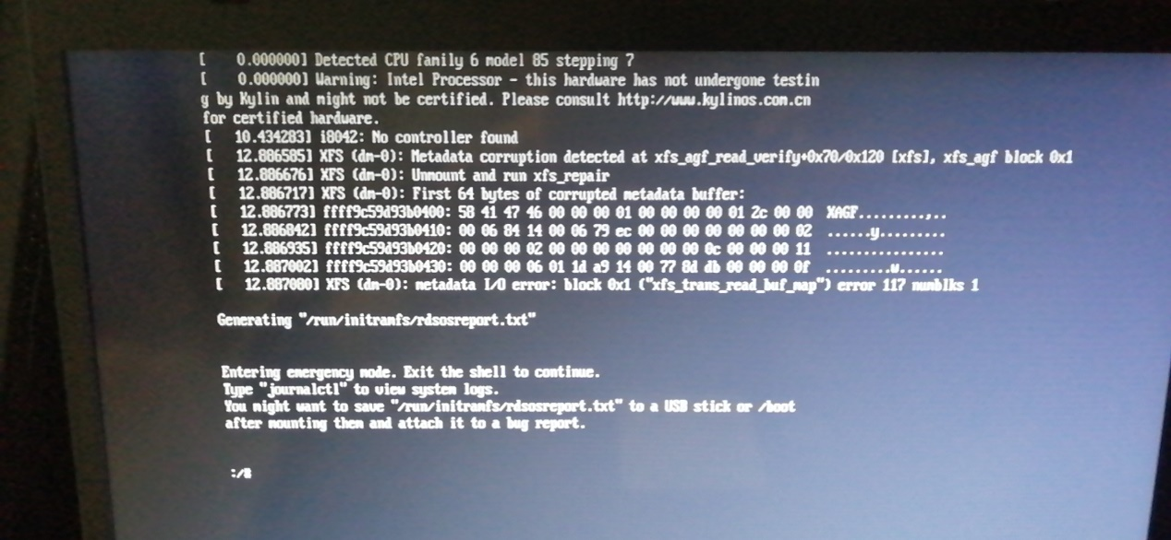

ls -l /dev/mapper查看

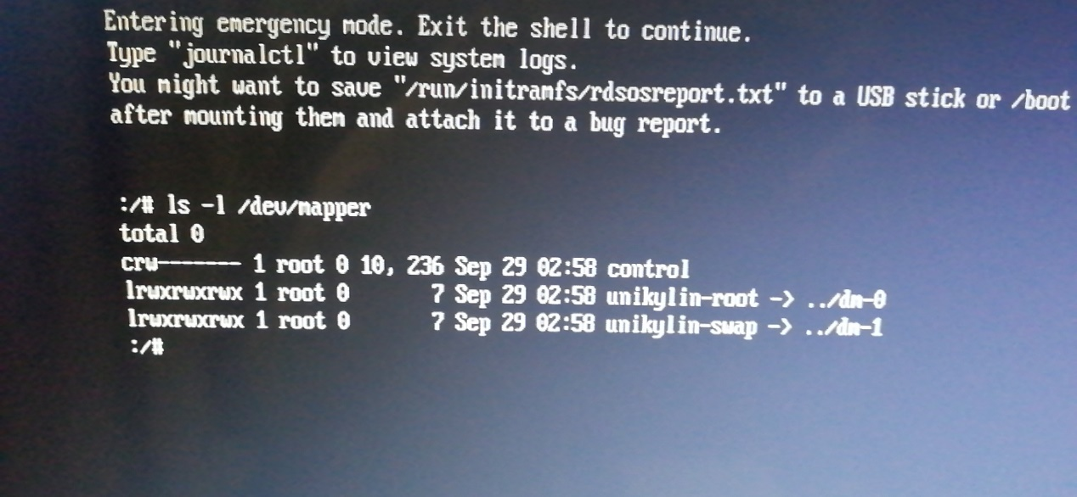

xfs_repair /dev/mapper/unikylin-root 修复

或者xfs_repair /dev/mapper/unikylin-root -L

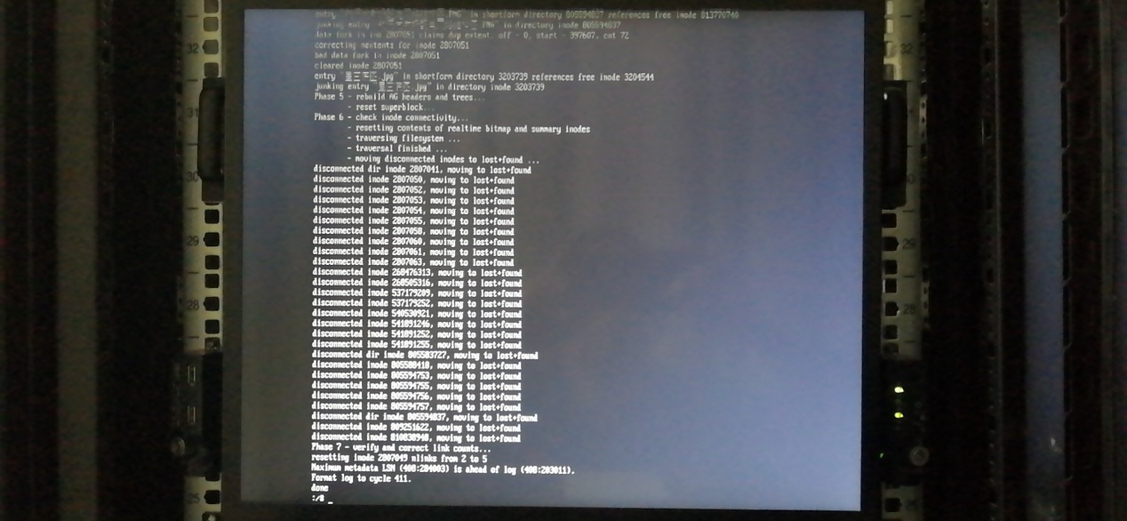

Reboot重启即可

修复文件系统时必须先卸载文件系统

xfs_repair:xfs文件系统专用检测修复工具

常用选项：

-f 修复文件

-n 只检查

-d 运行修复只读的挂载设备，在单用户下修复/分区时使用，然后reboot

E2fsck:ext系列文件专用的检测修复工具

-y 自动回答yes

-f 强制进行检查，即使文件系统被标记为“没有问题”

-p 自动修复（不询问）

ext系统可以在挂载的时候检测文件系统如下

tune2fs -l /dev/mapper/

查看Filesystem state是否为clean

fsck -y

修复文件系统